BAB V
HASIL PENELITIAN DAN PEMBAHASAN
- Pelaksanaan Pengambilan Data
Penelitian ini dilakukan di SDN 19 Cempaka Putih Jakarta Pusat pada tanggal 11 Juni 2017. Pengambilan data dilakukan dngan cara pengisian kuesioner oleh responden yaitu siswa – siswi kelas V dan VI SDN 19 Cempaka Putih Jakarta Pusat. Kuesioner yang berhasil dikumpulkan dan telah diperiksa kelengkapannya sebanyak 50 lembar kuesioner.

  - Gambaran Umum Lokasi Penelitian
- Identitas Sekolah
Kepala Sekolah : Hj. ROHMIYATI, S.Pd
Status Skolah : NEGERI
Alamat Sekolah : Jl. Pangkalan Asem Gg.II
Kelurahan : Cempaka Putih Barat
Kecamatan : Cempaka Putih. Jakarta Pusat
No. Telepon Sekolah : (021) 42880861
Kode Pos : 10520
Email Sekolah : sdncemput19@gmail.com

Lokasi Sekolah :
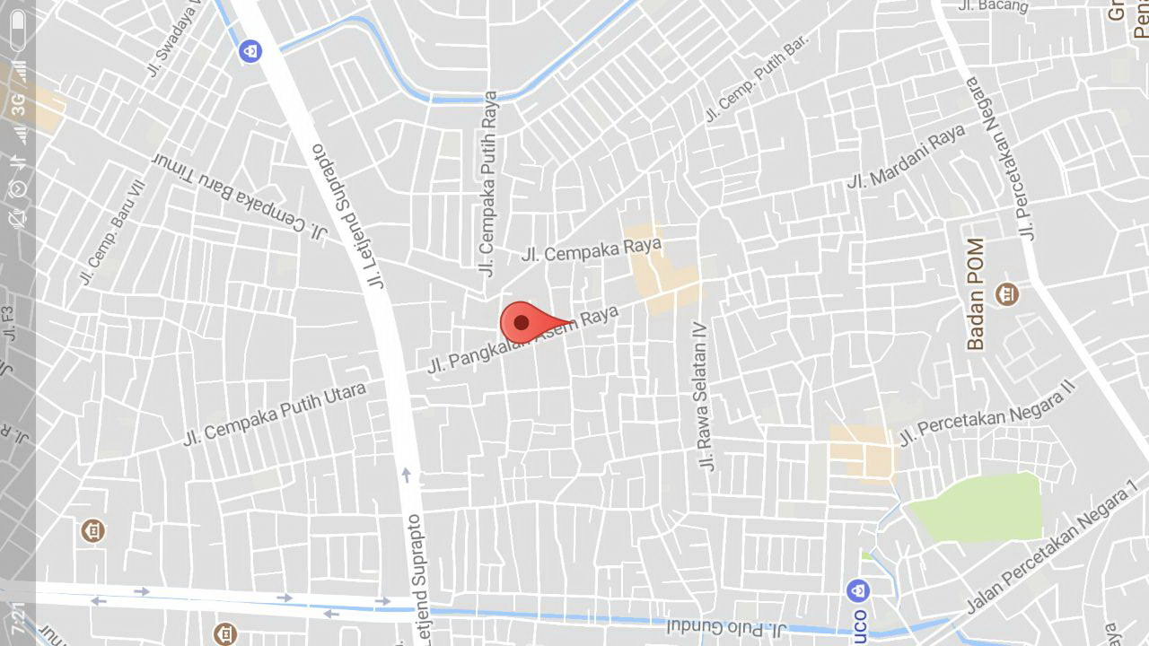

- Profil Sekolah
SDN Cempaka Putih Barat 19 Pagi berlokasi di Jakarta Pusat Tepatnya di Kecamatan Cempaka Putih, letaknya yang strategis dan lingkungan yang nyaman serta didukung suasana taman yang bersih dan indah. Dikomplek sekolah tersebut terdapat 3 sekolah yaitu SDN Cempaka Putih Barat 19, 20 dan 26 Petang yang mana SDN Cempaka Putih Barat 19 menjadi Sekolah Inti dan yang lain menjadi Sekolah imbas.

- Visi dan Misi Sekolah
- Visi
Dalam berfikir, unggul dalam prestasi dan terpuji dalam perilaku.
- Misi
- Membiasakan siswa untuk selalu berusaha, berdoa, dan beribadah.
- Membiasakan siswa untuk berperilaku jujur, disiplin, dan bertanggung jawab.
- Membiasakan siswa untuk belajar dengan giat dan teratur untuk meraih prestasi.
- Membiasakan siswa berfikir kritis dan cerdas.
- Mengembangkan kreatifitas siswa.

- Hasil Penelitian
Hasil penelitian yang dilakukan pada murid kelas V dan VI di SDN 19 Cempaka Putih Jakarta Pusat sebagai berikut :
- Gambaran Tingkat Kecemasan Anak Terhadap Tindakan Perawatan Gigi
Penelitian dilakukan untuk mengetahui gambaran tingkat kecemasan terhadap tindakan perawatan gigi. pengumpulan data mengenai kecemasan anak terhadap tindakan perawatan gigi di SDN 19 Cempaka Putih dilakukan dengan membagikan kuesioner kepada responden tentang kecemasan yang berisi 8 pertanyaan. Berdasarkan hasil pengumpulan data menegenai gambaran tingkat kecemasan terhadap terhadap tindakan perawatan gigi, maka penulis mengelompokkan kriteria skor, dikategorikan takut jika skor ≥ rata – rata dan tidak takut jika skor ≤ dari rata – rata.

- Karakteristik Responden
Karakteristik Responden Berdasarkan Jenis Kelamin
Dari hasil kuesioner didapatkan distribusi pengelompokan berdasarkan jenis kelamin, tersebut dapat dilihat di tabel 5.3.2 dibawah ini :
Tabel 5.3.2 Jumlah Siswa Berdasarkan Jenis Kelamin
Jenis Kelamin | Jumlah | Persentase
Laki – Laki | 25 | 50%
Perempuan | 25 | 50%
Jumlah | 50 | 100%

Berdasarkan tabel 5.3.2 dapat diketahui bahwa karakteristik jenis kelamin sama yaitu laki – laki sebanyak 25 siswa mendapat persentase 50 % sedangkan perempuan 25 siswi sebanyak 50 %
Bila ditampilkan dalam bentuk diagram adalah sebagai berikut :
Diagram 5.3.2 Jumlah Siswa Berdasarkan Jenis Kelamin
50 %

Dari hasil kuesioner didapatkan skor berdasarkan jenis kelamin tentang tingkat kecemasan terhdap pearawatan gigi anak tersebut dapat dilihat di tabel dibawah ini :
Jenis Kelamin | Jumlah | Tingkat Kecemasan | Jumlah | Persentase
Laki - laki | 25 | Tidak Takut | 16 | 64%
Laki - laki | 25 | Takut | 9 | 36%
Perempuan | 25 | Tidak Takut | 15 | 60%
Perempuan | 25 | Takut | 10 | 40%
Total |  |  | 50 Responden
Tabel 5.3.3 Tingkat Kecemasan Terhadap Perawatan Gigi Anak Berdasarkan Jenis Kelamin

Bila ditampilkan dalam bentuk diagram adalah sebagai berikut :
Diagram 5.3.3 Tingkat Kecemasan Terhadap Perawatan Gigi Anak Berdasarkan Jenis Kelamin

Secara umum, data hasil penelitian menunjukkan bahwa dari seluruh responden sebanyak 50 siswa didapatkan bahwa sebanyak 30 siswa (60/%) tidak mengalami rasa takut. Sedangkan sisanya yaitu sebanyak 20 siswa (40%) mengalami rasa takut. Hal tersebut dapat ditunjukkan dalam tabel dibawah ini:
Tabel 5.3.4 Tingkat Kecemasan Berdasarkan Jumlah Keseluruhan Siswa Terhadap Perawatan Gigi Pada Anak Kelas V Dan VI
Tingkat Kecemasan | Jumlah | Persentase
Tidak Takut | 30 | 60%
Takut | 20 | 40%
Total | 50 | 100%

Bila ditampilakan dalam bentuk diagram adalah sebagai berikut :
Tabel 5.3.4 Tingkat Kecemasan Berdasarkan Jumlah Keseluruhan Siswa Terhadap Perawatan Gigi Pada Anak Kelas V Dan VI

Berdasarkan kuesioner yang sudah dibagikan kepada 50 responden dengan 8 pertanyaan yang ada, maka dapat dilihat dari tingkat kecemasan berdasarkan pertanyaan yang diberikan. Hal tersebut dapat ditunjukkan dalam tabel dibawah ini :
Tabel 5.3.5. Tingkat Kecemasan Berdasarkan Pertanyaan
No. | Pertanyaan | Total Analisa Data | Persentase %
 | Apa yang kamu rasakan kalau mama atau papa mengajak kamu kedokter gigi ? | 121 | 11,4 %
 | Apa yang kamu rasakan kalau dokter gigi memeriksa gigi dan mulutmu ? | 114 | 10,8 %
 | Apa yang kamu rasakan kalau dokter gigi membersihkan gigimu dengan alat dokter gigi ? | 131 | 12,4 %
 | Apa yang kamu rasakan kalau dokter gigi menyuntik gusimu ? | 195 | 18,4 %
 | Apa yang kamu rasakan kalau dokter gigi menambal gigimu yang berlubang ? | 134 | 12,7%
 | Apa yang kamu rasakan kalau dokter gigi mencabut gigimu ? | 149 | 14 %
 | Apa yang kamu rasakan kalau kamu diberi obat supaya kamu tidur dan tidak merasa sakit waktu dokter gigi merawat gigimu ? | 100 | 9,4 %
 | Apa yang kamu rasakan kalau kamu disuruh menghirup obat supaya kamu tenang waktu dokter gigi merawat gigimu ? | 115 | 10,9 %
Total |  | 1059 | 100 %

Bila ditampilkan dalam bentuk diagram adalah sebagai berikut :
Diagram 5.3.5. Tingkat Kecemasan Berdasarkan Pertanyaan

- Pembahasan
- Karakteristik Responden
- Jenis Kelamin Responden
Berdasarkan karakteristik jenis kelamin responden, responden laki – laki dan perempuan sama banyaknya, yaitu 50%. Hal ini terjadi karena peneliti hanya mengambil sampel 50 siswa kelas V dan VI di SDN 19 Cempaka Putih. Alasan penelitian ini tidak menjadikan responden anak usia 6 – 9 tahun ( kelas I, II, III, IV ) karena belum dapat menulis dan membaca dengan baik.
Dari hasil data yang didapat dari kuesioner yang diberikan kepada 50 responden didapatkan bahwa responden laki – laki lebih banyak yang tidak memiliki rasa takut yaitu sebanyak 16 orang (64%) dibandingkan yang memiliki rasa takut sebanyak 9 orang (36%). Sedangkan responden perempuan didapatkan yang tidak memiliki rasa takut yaitu 15 orang (60%) dibandingkan dengan yang memiliki rasa takut 10 orang (40%). Hal tersebut menjelaskan bahwa responden laki - laki lebih banyak yang tidak memiliki rasa takut (kecemasan) terhadap perawatan gigi dibandingkan responden perempuan.
- Tingkat Kecemasan Siswa
Berdasarkan sampel yang diambil yaitu sebanyak 50 siswa/i, didapatkan bahwa dari 50 siswa/i lebih banyak yang memiliki rasa takut atau tingkat kecemasan yang lebih tinggi yaitu sebanyak 30 siswa/i (60%) sedangkan sisanya tidak memiliki rasa takut atau tingkat kecemasannya lebih rendah yaitu sebanyak 20 siswa/i (40%). Hal tersebut menjelaskan bahwa tingkat kecemasan terhadap perawatan gigi pada anak kelas V dan VI di SDN 19 Cempaka Putih rendah tingkat kecemasannya.
- Tingkat Kecemasan Berdasarkan Pertanyaan
    - Dari 50 responden yang dibagikan lembar kuesioner, didapatkan total analisa data dari pertanyaan no. 1, yaitu apa yang dirasakan jika responden diajak oleh mama atau papa kedokter gigi adalah sebanyak 121 (11,4%) dari jumlah keseluruhan 1059.
    - Dari 50 responden yang dibagikan lembar kuesioner, didapatkan total analisa data dari pertanyaan no. 2, yaitu apa yang dirasakan jika responden diperiksa gigi dan mulutnya adalah sebanyak 114 (10,8%) dari jumlah keseluruhan 1059.
    - Dari 50 responden yang dibagikan lembar kuesioner, didapatkan total analisa data dari pertanyaan no. 3, yaitu apa yang dirasakan jika responden dibersihkan giginya dengan alatdokter gigi adalah sebanyak 131 (12,4%) dari jumlah keseluruhan 1059.
    - Dari 50 responden yang dibagikan lembar kuesioner, didapatkan total analisa data dari pertanyaan no. 4, yaitu apa yang dirasakan responden jika dokter gigi menyuntik gusinya adalah sebanyak 195 (18,4%) dari jumlah keseluruhan 1059.
    - Dari 50 responden yang dibagikan lembar kuesioner, didapatkan total analisa data dari pertanyaan no. 5, yaitu apa yang dirasakan jika responden ditambal giginya yang berlubang adalah sebanyak 134 (12,7%) dari jumlah keseluruhan 1059.
    - Dari 50 responden yang dibagikan lembar kuesioner, didapatkan total analisa data dari pertanyaan no. 6, yaitu apa yang dirasakan jika responden dicabut giginya adalah sebanyak 149 (14%) dari jumlah keseluruhan 1059.
    - Dari 50 responden yang dibagikan lembar kuesioner, didapatkan total analisa data dari pertanyaan no. 7, yaitu apa yang dirasakan jika responden diberi obat tidur agar tidak sakit saat melakukan perawatan gigi adalah sebanyak 100 (9,4%) dari jumlah keseluruhan 1059.
    - Dari 50 responden yang dibagikan lembar kuesioner, didapatkan total analisa data dari pertanyaan no. 8, yaitu apa yang dirasakan jika responden jika disuruh menghirup obat supaya tenang waktu melakukan perawatan gigi adalah sebanyak 115 (10,9%) dari jumlah keseluruhan 1059.
Berdasarkan hal di atas, dapat diketahui bahwa tingkat kecemasan yang paling tinggi adalah ketika dokter gigi menyuntik gusi yaitu sebanyak 195 (18,4%). Menurut Abi Rafdi, 2014 dilakukan penelitian bahwa di Indonesia pencabutan gigi dengan anasthesi menggunakan jarum suntik sangat tinggi tingkat kecemasannya. Hal ini membuktikan bahwa penelitian yang dilakukan peneliti saat ini membuktikan bahwa tindakan anasthesi dengan jarum suntik sangat tinggi tingkat kecemasannya, sama halnya dengan penelitian sebelumnya.
Sedangkan tingkat kecemasan yang paling rendah adalah ketika responden diberi obat tidur supaya tidak merasakan sakit saat melakukan perawatan gigi yaitu sebanyak 100 (9,4%). Hal ini dikarenakan faktor usia responden yang masih anak – anak, karena anak – anak tidak ingin merasakan sakit saat dilakukan perawatan gigi.

